Activitat 1 UF3 NF2

1. Defineix els termes següents amb paraules pròpies.

- Senyals → És una instància que es transmet d’un objecte a un altre.
- Missatge → És una comunicació entre instàncies.
- Missatge síncron → És aquell que, quan s’emet, l’execució del comportament que l’ha emès roman aturada fins que rep un missatge de resposta del receptor.
- Missatge asíncron → Un missatge asíncron pot consistir en l’enviament d’un senyal o la crida d’una operació; un de síncron només pot consistir en una crida d’una operació.
- Esdeveniment → És un succés que es pot produir dins el sistema o el seu entorn, i quan té lloc pot provocar l’execució d’un comportament.

2. Descriu i diferencia entre activitat i acció.

- Una activitat és una forma del comportament que es caracteritza per ser jeràrquica, en el sentit que pot ser constituïda per altres activitats; una activitat que no es pot descompondre és una acció.

3. Quines són les principals diferències entre els diagrama estàtics i els diagrames dinàmics.
- Són estàtics: també anomenats estructurals s'encarreguen de definir quins elements (entitats, objectes, àrees, classes, departaments, components etc.) han d'estar definides dins del sistema o organització a desenvolupar el corresponent modelatge.

- Són dinàmics: s'encarreguen de donar la vista de la relacions i integracions dels tipus de classes o objectes en execució del sistema.

4. Defineix amb paraules pròpies que son i els diagrames de comportament.

Els diagrames considerats dinàmics o de comportament són els que representen el comportament dinàmic del sistema que s’està modelant. És a dir, indiquen les accions i processos que es duran a terme entre els elements del sistema, fixant-se en els seus moviments i en els efectes que tenen aquestes accions i activitats sobre els elements.

- Per una banda, representen o bé components executants o bé comportaments emergents.

- Per una altra, es destaca un d’aquests aspectes o un altre: interaccions amb l’exterior, o les situacions –anomenades estats– per les quals passa una instància durant la seva existència, o la seqüència temporal de les diferents parts d’un comportament...

3. Enumera i descriu els diferents elements que pot haver-hi en un diagrama d'activitats.

- Estats inicials, representats mitjançant un cercle omplert de color negre. Marquen l’inici de l’execució dels processos o activitats.

- Estats finals, representats mitjançant un cercle omplert de color negre amb una altra circumferència per sobre amb una petita distància sense omplir. Els estats finals indiquen el final de l’execució d’un procés o activitat.

- Activitats o accions, representades mitjançant un rectangle de cantonades arrodonides. Indiquen l’arribada a un node una vegada efectuada una acció o activitat.

- Transicions o fluxos de control, representats mitjançant fletxes. La seva direcció indica el node des del qual s’inicia l’activitat o l’acció fins a l’altre node, al qual s’arribarà una vegada finalitzada.

5. Enumera i descriu els diferents elements que pot haver-hi en un diagrama d'estats.

- Estats inicials, representats mitjançant un cercle omplert de color negre. Marquen l’inici del diagrama d’estats.

- Estats finals, representats mitjançant un cercle omplert de color negre amb una altra circumferència per sobre, amb una petita distància sense omplir. Els estats finals indiquen el final del diagrama d’estats. En un diagrama d’estats és possible que no hi hagi estats finals.

- Estats, representats mitjançant un rectangle amb les cantonades arrodonides. Un estat identifica una condició o una situació en la vida d’un objecte, durant la qual satisfà alguna condició, executa alguna activitat o espera que passi algun esdeveniment.

- Transicions o fluxos de control, representats amb una fletxa amb direcció que tindrà superposat el nom de l’esdeveniment que provocarà aquesta transacció entre estats. Tindrà sempre un inici i un final. Indica el pas d’un objecte d’un estat a un altre estat.

6. Quines són les condicions que han de complir els fluxos de sortida de una decisió.

- Les condicions dels fluxos de sortida d’una mateixa decisió hauran de ser complertes i disjuntes.

7. Donat el seguen diagrama d'activitats:
Identifica i digues de quins elements es composen les diferents parts del diagrama (n'hi ha una que no hem vist).

- Estats inicials, representats mitjançant un cercle omplert de color negre. Marquen l’inici de l’execució dels processos o activitats.

- Estats finals, representats mitjançant un cercle omplert de color negre amb una altra circumferència per sobre amb una petita distància sense omplir. Els estats finals indiquen el final de l’execució d’un procés o activitat.

- Activitats o accions, representades mitjançant un rectangle de cantonades arrodonides. Indiquen l’arribada a un node una vegada efectuada una acció o activitat. • Transicions o fluxos de control, representats mitjançant fletxes. La seva direcció indica el node des del qual s’inicia l’activitat o l’acció fins a l’altre node, al qual s’arribarà una vegada finalitzada.

- Decisió/fusió, representat mitjançant un rombe regular. A partir d’un flux d’entrada, hi haurà dos o més fluxos de sortida, en funció de la condició marcada. Cada flux de sortida haurà d’estar indicat per una condició. En el cas de la fusió, serveix per agrupar dos o més fluxos que arriben a un mateix punt de diverses decisions donades anteriorment a aquest punt en el diagrama d’activitats. La fusió tindrà dos o més fluxos d’entrada, però un únic flux de sortida.

- Condició, representat per un text que s’escriu entre els símbols [ ... ]. Aquesta condició representa la pregunta o preguntes que es farà el flux de control per, una vegada presa la decisió, saber per quin camí caldrà que continuï.

Descriu el comportament del sistema.

- Hi ha l’opció de vindre a buscar o retornar el llibre. Si el vens a buscar el trobaràs a l’estanteria. En canvi, si el vens a tornar el deixes a devolució i poses el llibre un altre cop a la estanteria. També tens l’opció de tornar per préstec. I així els cops que facin falta per a acabar.

Diagrama d’activitat de la biblioteca a nivell de negoci

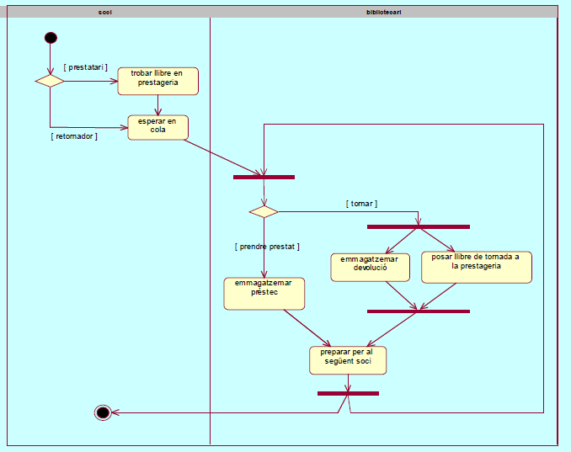

8. Del diagrama anterior podem deduir que el sistema conté varies classes entre les quals hi ha la classe llibre i la classe copia. Realitza un diagrama d'estats per a cada classe sabent que:
- La classe copia pot estar en préstec o en la prestatgeria
- La classe llibre pot està disponible o no, hi pot haver-hi més d'una còpia per llibre.

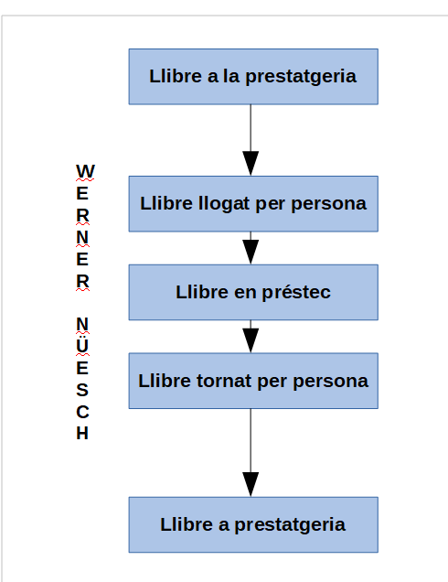

9. Donat el seguen diagrama d'activitats:
- Identifica i digues de quins elements es composen les diferents parts del diagrama.
- Descriu el comportament del sistema.

Diagrama d’activitats corresponenta la creació d’un projecte

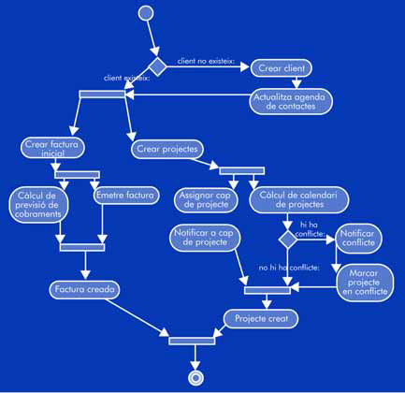

- Estats inicials, representats mitjançant un cercle omplert de color negre. Marquen l’inici de l’execució dels processos o activitats.

- Estats finals, representats mitjançant un cercle omplert de color negre amb una altra circumferència per sobre amb una petita distància sense omplir. Els estats finals indiquen el final de l’execució d’un procés o activitat.

- Activitats o accions, representades mitjançant un rectangle de cantonades arrodonides. Indiquen l’arribada a un node una vegada efectuada una acció o activitat. • Transicions o fluxos de control, representats mitjançant fletxes. La seva direcció indica el node des del qual s’inicia l’activitat o l’acció fins a l’altre node, al qual s’arribarà una vegada finalitzada.

- Decisió/fusió, representat mitjançant un rombe regular. A partir d’un flux d’entrada, hi haurà dos o més fluxos de sortida, en funció de la condició marcada. Cada flux de sortida haurà d’estar indicat per una condició. En el cas de la fusió, serveix per agrupar dos o més fluxos que arriben a un mateix punt de diverses decisions donades anteriorment a aquest punt en el diagrama d’activitats. La fusió tindrà dos o més fluxos d’entrada, però un únic flux de sortida.

- Condició, representat per un text que s’escriu entre els símbols [ ... ]. Aquesta condició representa la pregunta o preguntes que es farà el flux de control per, una vegada presa la decisió, saber per quin camí caldrà que continuï.

10. Donat el seguen diagrama d'estats:
- Identifica i digues de quins elements es composen les diferents parts del diagrama.

- Estats inicials, representats mitjançant un cercle omplert de color negre. Marquen l’inici de l’execució dels processos o activitats.

- Estats finals, representats mitjançant un cercle omplert de color negre amb una altra circumferència per sobre amb una petita distància sense omplir. Els estats finals indiquen el final de l’execució d’un procés o activitat.

- Activitats o accions, representades mitjançant un rectangle de cantonades arrodonides. Indiquen l’arribada a un node una vegada efectuada una acció o activitat. • Transicions o fluxos de control, representats mitjançant fletxes. La seva direcció indica el node des del qual s’inicia l’activitat o l’acció fins a l’altre node, al qual s’arribarà una vegada finalitzada.

- Decisió/fusió, representat mitjançant un rombe regular. A partir d’un flux d’entrada, hi haurà dos o més fluxos de sortida, en funció de la condició marcada. Cada flux de sortida haurà d’estar indicat per una condició. En el cas de la fusió, serveix per agrupar dos o més fluxos que arriben a un mateix punt de diverses decisions donades anteriorment a aquest punt en el diagrama d’activitats. La fusió tindrà dos o més fluxos d’entrada, però un únic flux de sortida.

- Condició, representat per un text que s’escriu entre els símbols [ ... ]. Aquesta condició representa la pregunta o preguntes que es farà el flux de control per, una vegada presa la decisió, saber per quin camí caldrà que continuï.

- Descriu el comportament del sistema.

Depenjar el telèfon, si es sent el To, marques i esperes a la resposta que pot ser:
- Dona to al numero que has escollit pot ser que:
  - Contesti i puguis parlar, després pots penjar o penjar i tornar al principi.
  - Contesti i puguis parlar, després pengis.
- Està ocupat el numero i penges.
- Està ocupat el numero i penges i tornes a despenjar i tornar al principi.

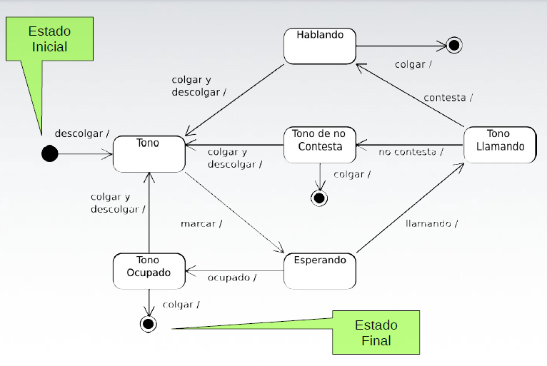
11. En qualsevol moment, un objecte es troba en un estat en particular. Una rentadora pot estar en la fase de remull, rentat o ensabonat, esbandida, centrifugat i apagada, i canviarà d’una a una altra, d’acord amb el diagrama d’estat que es mostra a la figura.

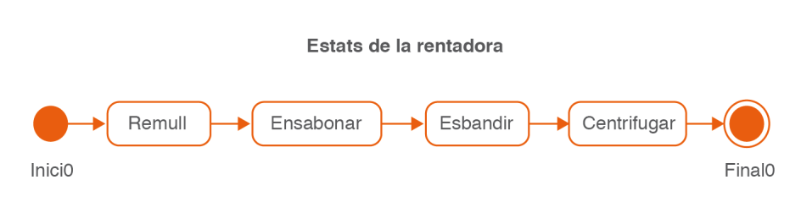
Un diagrama d’activitats és una variació del diagrama d’estats UML. El diagrama d’activitats representa les activitats que passen dins un cas d’ús o dins el comportament d’un objecte.

Realitza un diagrama d'activitats per al funcionament d'una rentadora a partir del cas d'estats donats. Pensa que en cada estat de la rentadora tenen lloc una serie d'activitats fins que a la fi d'alguna d'elles es produeix un canvi d'estat.

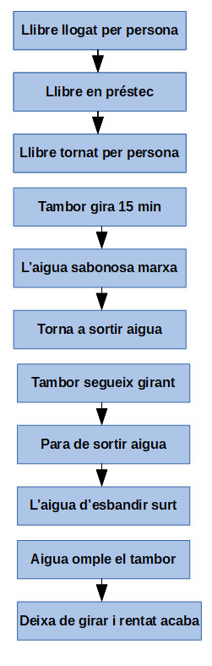

11. Crea un diagrama d'activitats per a l'extracció de diners d'un caixer automàtic. Es valorarà la complexitat del mateix (utilitza nodes de control i sincronització i particions o carrils)
i el funcionament del sistema. Descriu el seu funcionament.

